
Di re c t i o n de l a c ommu ni c at i o n
Se r v i c e In f o rmat i o n -mé di a s



Fontenay-aux-Roses, 05/08/2008
Communiqué de presse

La cible de médicaments anti-Alzheimer
observée en pleine action

Observer l’acétylcholinestérase en pleine action pour comprendre son mécanisme d’action, c’est là l’objectif des chercheurs de l’Institut de Biologie Structurale-Jean-Pierre Ebel qui viennent de publier, le 4 août leurs derniers résultats dans la revue Proceedings of the National Academy of Sciences of USA. En collaboration avec leurs collègues de l’Institut Weizman en Israël, ils sont parvenus à suivre les changements d`architecture de cette enzyme au cours de son cycle de fonctionnement. Comprendre la dynamique structurale de cette enzyme, l’une des principales cibles des traitements contre la maladie d’Alzheimer, est un atout majeur pour la conception de médicaments plus efficaces.

L’acétylcholinestérase est une enzyme essentielle à la transmission du signal nerveux, en charge notamment des fonctions cognitives (mémoire, jugement, langage, …), qui sont affectées au cours de la maladie d`Alzheimer. Ainsi, la plupart des traitements actuellement disponibles ont pour cible l`acétylcholinestérase, dont la fonction est la dégradation spécifique et très rapide d’un neurotransmetteur, l’acétylcholine, qu`elle coupe en deux parties, terminant ainsi la transmission des influx nerveux. Cette réaction est appelée clivage enzymatique.
Les chercheurs de l’IBS ont réussi à observer l’acétylcholinestérase au cours de la dégradation du neurotransmetteur en utilisant une méthode originale qui permet d'initier et de suivre la réaction de clivage par absorption et diffraction des rayons X. Pour ce faire, ils ont du surmonter plusieurs obstacles. Tout d’abord, pour observer l’enzyme en action, il était nécessaire de maîtriser le démarrage de la réaction. Dans cette optique, les chercheurs de l’IBS ont utilisé de manière détournée les capacités du synchrotron européen (ESRF, Grenoble) et notamment le fait que son rayonnement puissant a pour effet secondaire de provoquer des cassures sur les molécules observées. Ils se sont servis de cette propriété pour créer une cassure ciblée dans un analogue de l’acétylcholine, simulant de la sorte l’étape de coupure par l’enzyme. Cette dernière adopte alors, au moment choisi par les chercheurs, la conformation qu’elle prend naturellement après avoir joué son rôle de "ciseaux moléculaire". Le synchrotron est ainsi utilisé à la fois pour créer la cassure et pour observer la structure de l’enzyme. La deuxième difficulté qu’ont dû résoudre les scientifiques est qu’à température ambiante les changements de conformation qui accompagnent cette réaction sont très rapides (quelques millisecondes). L’utilisation de températures cryogéniques comprise entre -120 et -170°C, a permis de résoudre ce problème en ralentissant significativement la réaction de façon à analyser successivement les différentes conformations adoptées par l’acétylcholinestérase au cours d’une des réactions de clivage enzymatique les plus rapides de la nature.
Certains médicaments agissent en piégeant leur cible dans une conformation bien particulière. La connaissance de l`ensemble des conformations pouvant être adoptées par une enzyme peut donc mener à une conception rationnelle de molécules plus efficaces. Ces résultats ouvrent de nouvelles pistes pour le développement de la deuxième génération de médicaments anti-Alzheimer.
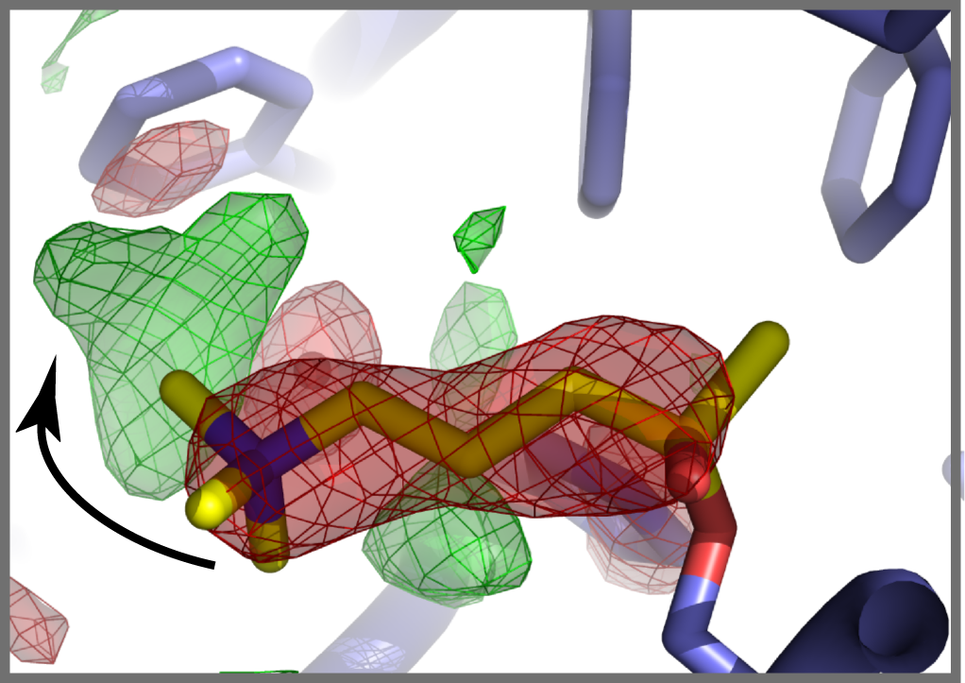
Lors de la coupure de l'analogue du neurotransmetteur acétylcholine (bâtonnets jaune) dans le site actif de l'acetylcholinestérase (bâtonnets bleu), la choline, un des deux produits du clivage, se réoriente dans le site actif de l’enzyme. La réorientation de la choline est schématisée par la flèche noire : elle passe de la position en rouge à la position en vert.

Référence de l’article :
Colletier, J.-P., Bourgeois, D., Sanson, B., Fournier, D., Silman, I., Sussman, J.L. & Weik, M. Shoot-and-trap: use of specific X-ray damage to study structural protein dynamics by temperature-controlled cryo-crystallography. Proc. Natl. Acad. Sci. in press.

Référence des équipes de recherche :
Laboratoire de biophysique moléculaire de l’Institut de Biologie Structurale, IBS-J.P. Ebel/ CEA - CNRS- Université Joseph Fourier - 41, rue Jules Horowitz, F-38027 GRENOBLE Cedex 1

Contacts presse:
CEA Damien Larroque – 01 64 50 20 97 – damien.larroque@cea.fr
UJF Muriel Jakobiak – 04 76 51 44 98 – muriel.jakobiak@ujf-grenoble.fr
CNRS Priscilla Dacher – 01 44 96 46 06 – priscilla.dacher@cnrs-dir.fr

Contact chercheur :
Martin Weik – 04 38 78 95 69 – martin.weik@ibs.fr

IBS, Institut mixte CEA-CNRS-Université Joseph Fourier, Grenoble
Synchrotron européen : microscope géant utilisant un rayonnement lumineux intense pour observer des nano-objets
Molécule mimant le neurotransmetteur
Conformation : structure d’une protéine en trois dimensions

